سال یازدهم رشته : تجربی نوبت دوم خرداد ماه |  | بسمه تعالی سؤالات امتحانی درس: فیزیک (2)
تاریخ امتحان: // مدت امتحان: 90 دقیقه «صفحه اول»
نام و نام خانوادگی: ......................... نام پدر: ............. دبیر:
بارم | www.elmgram.ir سوال |  |  | ردیف
1 | مفاهیم فیزیکی زیر را تعریف کنید:  ابررسانایی:.........................  میدان مغناطیسی یکنواخت:...................... |  |  | 1
1 | خالی را کامل کنید:  الف) در آرایشی از بارها،خطوط میدان الکتریکی از بارهای .......... شروع و به بارهای ......... ختم میشوند.  ب) در مدارهای الکتریکی وسیله ای به نام ............... نقش رئوستا را دارد.  پ) تفاوت یک باتری نو و باتری فرسوده عمدتا در مقدار ............. درونی آنهاست. |  |  | 2
0/75 | گزینه درست را علامت بزنید:  الف) اگر فاصله دوبار الکتریکی ازیکدیگر نصف شود،نیروی بین دوبار چند برابر میشود؟  1) نصف 2) دو برابر 3) چهاربرابر 4) $\frac{1}{4}$ برابر  ب) اگر ساختمان یک خازن را تغییر ندهیم،ولی بارالکتریکی ذخیره شده درآن را دو برابر کنیم،ظرفیت خازن چند برابر میشود؟  1) نصف 2) دو برابر 3) تغییر نمیکند.  پ) وبر بر ثانیه معادل کدام یک ازیکاهای زیر است؟  1) $\frac{V}{A}$ 2) $V$ 3) A 4) Ω |  |  | 3
0/5 | عبارت درست را با (ص) و عبارت نادرست را با (غ) مشخص کنید:  الف) افزایش یا کاهش ولتاژ متناوب(ac) بسیار آسانتر از ولتاژ مستقیم(dc) است. (............)  هنگام عبور جریان پایا ازیک القاگر آرمانی(سیم پیچ بدون مقاومت)انرژی به آن وارد یا خارج میشود. (............) |  |  | 4
5/0  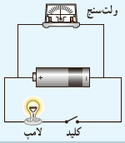 | به کمک یک باتری و سیمهای رابط و لامپ کوچک و ولتسنج و کلید مداری  مانند شکل ببندید.قبل از بستن کلید ولت سنج چه نشان می دهد؟  سپس کلید را ببندیدعدد ولت سنج چه تغییری میکند؟ |  |  | 5
1/5 | نقشه مفهومی زیر را کامل کنید: مانند  مواد مغناطیسی  اتمهای آنها دوقطبی مغناطیسی ذاتی ندارند.  اتمهای آنها دوقطبی مغناطیسی ذاتی دارند.  آلومینیم  فولاد  آهن  شامل مانند  مانند |  |  | 6
0/5 | یک الکتروسکوپ دارای بارمنفی و یک میله باردار دراختیار داریم.آزمایشی طراحی کنید نوع بار میله را مشخص کند؟ |  |  | 7
0/5 | شکل زیر مداری را نشان می دهد؛ شامل یک القاگر )سیملوله(،  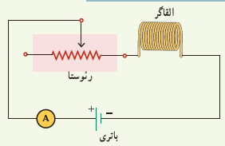  باتری، رئوستا و آمپرسنج که به طور متوالی به یکدیگر بسته شده اند.  اگر بخواهیم بدون تغییر ولتاژ باتری، انرژی ذخیره شده در القاگر  را زیاد کنیم چه راهی پیشنهاد می کنید؟«دو مورد» |  |  | 8
0/5 | به کمک یک عقربه مغناطیسی و یک آهنربا آزمایشی طراحی کنید که اثر قطبهای مغناطیسی را برهم نشان دهد؟ |  |  | 9
0/75 | در مدار نشان داده شده در شکل زیر، جهت جریان القایی را  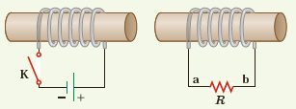  در مقاومت R در حالتی که کلید وصل میشود با ذکر دلیل پیدا کنید: |  |  | 10
0/75 | در شکلهای زیر در شکل( الف) با توجه به جهت جریان قطبهای سیملوله و در شکل (ب) جهت جریان سیم و درشکل (ج) جهت نیروی وارد برسیم را تعیین کنید:  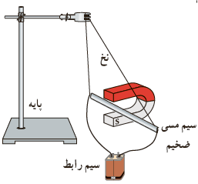  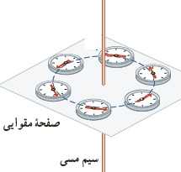  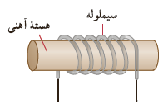 |  |  | 11
0/75 | دو میلهٔ فلزی بلند مطابق شکل روبه رو درون سیملوله ای که دور یک قوطی مقوایی  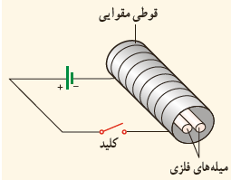  پیچیده شده است قرار دارند. با بستن کلید و عبور جریان از این سیملوله، مشاهده  می شود که دو میله از یکدیگر دور می شوند. وقتی کلید باز و جریان در مدار قطع  می شود، میله ها به محل اولیه باز می گردند.  الف( چرا با عبور جریان از پیچه، میله ها از یکدیگر دور می شوند؟  ب( با دلیل توضیح دهید میله های فلزی از نظر مغناطیسی در کدام دسته قرار می گیرند. |  |  | 12
0/75 | دریک دستگاه رفع لرزشی که برای توقف لرزش بطنی افراد دچار حمله قلبی بکار می رود خازنی به ظرفیت $11 μf$ بکار می رود که با ولتاژ  $6×{10}^{3}$ ولت شارژ میشود.انرژی ذخیره شده در خازن را محاسبه کنید؟ |  |  | 13
1/5 | دو بار الکتریکی $q_{1}=-8 nc$ و $q_{2}=+6 nc$ مطابق شکل به فاصله 4 cm نسبت به هم قرار گرفته اند. $k=9×{10}^{9}\frac{Nm^{2}}{c^{2}}$  الف) میدان الکتریکی برایند آنها را درنقطه A برحسب بردار یکه $\vec{i}$ بدست آورید؟ A 4cm 2cm  $q_{1}$ $q_{2}$  ب) محل نقطه ای با نام B را روی شکل مشخص کنید که میدان برایند حاصل از آنها بتواند صفر شود؟ |  |  | 14
1/75 | بارالکتریکی µc 40- مطابق شکل درون میدان الکتریکی $5×{10}^{4} \frac{N}{C}$ ازنقطه A تا نقطه B $\vec{E}$  جابجا می شود. ( (AB=4 m $\cos{37}=0/8$ B  الف)نیروی الکتریکی وارد بر بار را محاسبه کنید؟  A  ب)کاری که میدان الکتریکی دراین جابجایی انجام می دهد را محاسبه کنید؟  ج) اختلاف پتانسیل الکتریکی بین دونقطه A و B( $v_{A}-V_{B}$ ) را محاسبه کنید؟ |  |  | 15
1/5 | در مدار شکل مقابل مطلوب است: Ω6  الف) مقاومت معادل مدار Ω2  ب) توان مصرفی کل مدار Ω12  - 36 V +  V  A |  |  | 16
1/25 | در مدار شکل مقابل ولت سنج و آمپرسنج چه عددی نشان می دهند؟ $r=2Ω ε=12 v$  Ω 4 |  |  | 17
0/75 | پروتونی با تندی $4×{10}^{6} \frac{m}{s}$ درون میدان مغناطیسی یکنواختی طوری حرکت می کند که جهت حرکت پروتون با میدان زاویه 30 درجه  می سازد.اگر اندازه نیروی وارد بر پروتون برابر $7/2×{10}^{-15} N$ باشد،اندازه میدان مغناطیسی چند تسلا است؟$\sin{30}=0/5$ |  |  | 18
1/25 | نمودار جریان متناوبی که ازیک سیملوله به ضریب القاآوری 20 mH میگذرد I(A)  مطابق شکل است. 10  الف) بیشینه انرژی ذخیره شده در سیملوله چند ژول است؟ 0/04 t(s)  ب) معادله جریان رابنویسید؟ |  |  | 19
1 | از سیملوله ای به طول 80 cm اگر جریان 2/1 آمپر عبور کند میدان مغناطیسی درون آن $9×{10}^{-5}$ تسلا میشود.تعداد حلقه های این سیملوله را محاسبه کنید؟ $μ_{°}=12×{10}^{-7}\frac{T.m}{A}$ |  |  | 20
1/25 | حلقه ای به مساحت $100 {cm}^{2}$ عمود بر میدان مغناطیسی قرار گرفته.اگر اندازه میدان مغناطیسی در مدت 5/0 ثانیه از 28/0 تسلا به 20/0تسلا تغییر کند:  الف) بزرگی نیرومحرکه القایی در حلقه را بدست آورید؟  ب) اگر مقاومت حلقه 10 اُهم باشد،اندازه جریان القایی آن را محاسبه کنید؟ |  |  | 21
20 | پیروز و سربلند باشید. جمع نمره

